EJERCICIO DE PRUEBA PREPARCIAL

## EDGAR JULIAN CRUZ BUITRAGO CC. 8127774



¿Como hacer que las dos tarjetas estén sobre la hoja formando un triángulo, usando una sola mano?

1. Deslizar la hoja hacia la derecha.
2. Tomar las tarjetas y ponerlas una sobre otra.
3. Ubicarlas juntas de manera perpendicular sobre la hoja.
4. Y empezar a separar sus bases formando un triángulo.
5. Lograr que se estabilicen formando un triángulo.

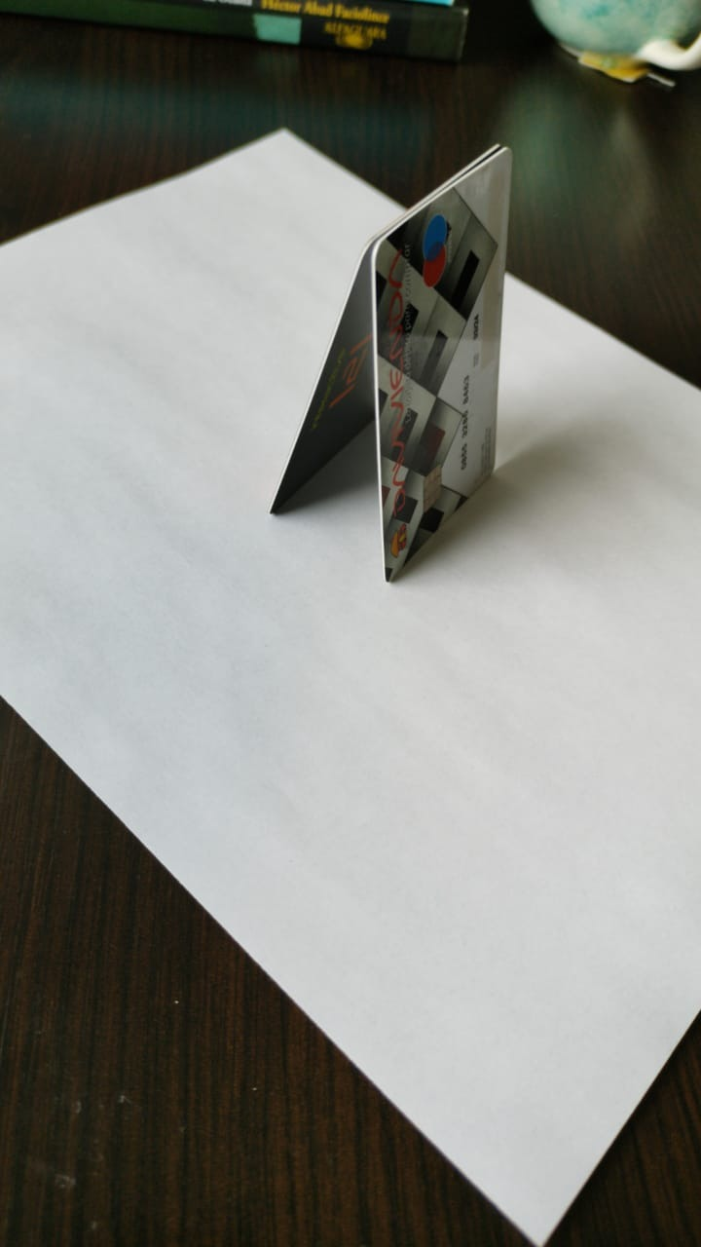

¿Como hacer que las dos tarjetas estén sobre la hoja formando un triángulo, usando una sola mano?

1. Recuerde utilizar una sola mano.
2. Deslizar la hoja hacia la derecha, hasta descubrir las tarjetas.
3. Tomar las tarjetas y alinearlas una sobre otra.
4. Ubicar las tarjetas juntas de manera perpendicular sobre la hoja.
5. Con el dedo índice sobre la parte mas alta de las tarjetas, empezar a separar sus bases usando los demás dedos, para formar un triángulo.
6. Luego retirar lentamente los dedos, hasta que logren quedar estabilizadas en forma de triángulo, sin sostenerlas.